**KURUM TARİHÇESİ**

Malhatun ismini aldığımız “İstiklal Mahallesi Kız Mektep Sokak No:6” daki okul binamız,1906 yılında Bursalı Reşit Paşa tarafından Ertuğrul Gazi adına “KIZ MEKTEP” olarak yaptırılmıştır.

1924’te “2. İlkokul” adıyla 3 sınıflı ilkokul haline getirilmiştir.1947 yılında “MALHATUN İLKOKULU” ismini alarak eğitim öğretimi 5 sınıflı olarak sürdürmüştür.

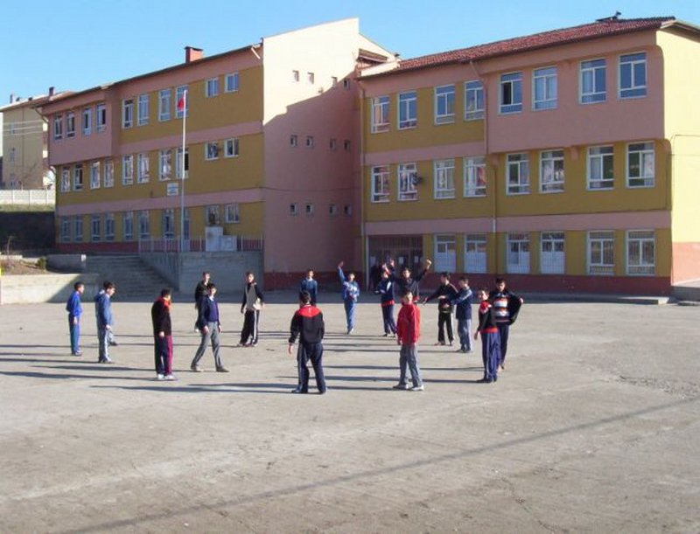 1950’de ilimizde ilk kez açılan “Sanat Okulu “ öğretime okulumuzda başladığından, okulumuz öğrencileri ”Sanat Okulu” binaları yapılıncaya kadar (1955) Edebali İlkokulunda öğrenime devam etmişlerdir.

17/07/1995 tarihinde bugünkü binasına taşınan okulumuz 8 yıllık ilköğretim şeklinde eğitim öğretime devam etmiştir.

2012-2013 eğitim öğretim döneminde zorunlu eğitim süresinin 4+4+4= 12 yıl olmasından sonra okulumuzda ilkokul ve ortaokul olmak üzere ikili öğretim yapılmaktadır. Bu süreçte okulumuzun adı ‘‘Malhun Hatun İlkokulu’’ ve ’‘Malhun Hatun Ortaokulu’’ olarak düzenlenmiştir.,

2016-2017 Eğitim –Öğretim yılının 2. döneminde yeni binasında Şehit Kaymakam Muhammed Fatih Safitürk Ortaokulu adını alarak eğitim -öğretime devam etmektedir.

